УДК 614.843(075.32)
ПРОГРАМНЕ ЗАБЕЗПЕЧЕННЯ ПРОЦЕСІВ ФУНКЦІОНУВАННЯ УКРИТТІВ
Тарапата Н.В.
Мартин Є. В., Львівський державний університет безпеки життєдіяльності, професор, д.т.н., професор.

Львівський державний університет безпеки життєдіяльності
Рівень безпеки укриття можна визначити після того, як провести моніторинг стану приміщення, отримати дані про ступінь вогнестійкості та розрахувати сили і засоби для ліквідації надзвичайної ситуації в укритті. Хоча повної безпеки досягнути неможливо, проте можна її можна максимально підвищити. Розроблене програмне забезпечення «Безпека укриттів» на основі вказаних попередніх даних дозволяє скласти комплексну оцінку стану сховища, а також проаналізувати те, чи вдається врятувати людей під час надзвичайної ситуації [1]. На основі повного аналізу програма видає результат, що вказує на те, які б умови були задовільними для даного укриття та відповідали стандарту безпеки [2]. Щоб обрати мову програмування, ми опирались на декілька вагомих причин. Однією з найвагоміших причин є принцип ООП (об’єктно - орієнтоване програмування). Даний принцип бере на розгляд програму як сукупності множини взаємопов’язаних об’єктів [3].
Практично значущим показником при створенні інформаційної системи виступає сумісність версій операційних систем, тобто можливість програми працювати на різних платформах [4]. Мова програмування Java добре підходить під наш проект, оскільки вона має строгий типізований синтаксис, повну сумісність з різноманітними ОС та включає в себе принципи ООП. Для розробки програми «Безпека укриттів» ми використали один із найкращих сучасних редакторів і компіляторів Intellij IDEA. Такий програмний продукт дозволяє одночасно ставити і виконувати декілька практичних задач і є одним із лідерів на ринку інформаційних засобів для розробки спеціалізованого програмного забезпечення. Спершу була врахована специфіка навчального процесу пожежних-рятувальників та потреби і принципи, яким повинно задовольняти програмне забезпечення [5]. Розроблена нами програма «Безпека укриттів» відповідає наступним вимогам: зручний інтерфейс, з яким справиться будь-який користувач; повна функціональність програми та стабільність в роботі; автономність та швидкість; повна сумісність з версіями операційних систем; постійне оновлення та покращення матеріальної бази, можливість залучення додаткових засобів, зокрема, графічних (рис.1).
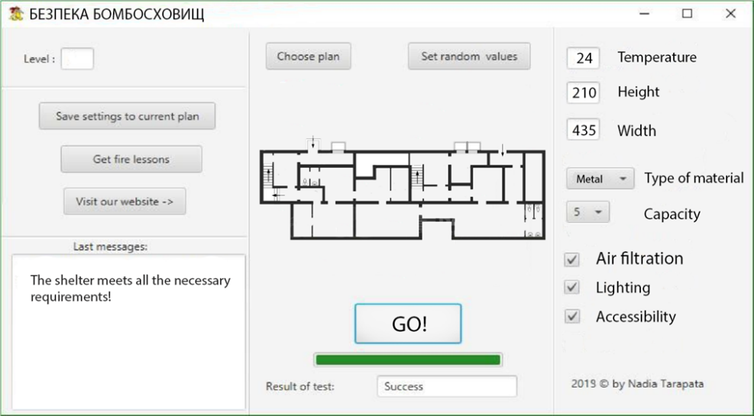
Рис. 1. План укриття в робочому середовищі програми «Безпека укриттів»

Кожного року від природніх катастроф та зброї масового ураження стається безліч нещасних випадків, завдаються матеріальні втрати, тому дане програмне забезпечення створене з метою максимально врахувати і розрахувати потрібні параметри при побудові захисних укриттів. Щоб правильно оцінити безпеку укриття, потрібно знати та правильно вказати усі необхідні дані, а також обрати із кореневої папки графічний план будівлі, на основі якого програма виконає детальний аналіз та видасть кінцевий результат. Графічний план будівлі є одним із основних атрибутів, завдяки якому програма працює коректно (див. рис. 1). За результатами аналізу можна зробити висновок, які умови варто покращити при облаштуванні укриття аби вберегти життя якомога більшості громадянам та забезпечити їх комфортними умовами тимчасового перебування там. Основною ідеєю та кінцевим результатом даної програми є те, щоб користувач міг завжди перевірити надійність вказаного ним укриття та оцінити свої шанси на виживання у випадках надзвичайних ситуацій. При активному використанні та розповсюдженні програми можна значно зменшити ризики виникнення пожежних чи інших надзвичайних ситуацій в укриттях та полегшити витрату сил і засобів на розрахунки. Дане програмне забезпечення є повністю безкоштовним та доступним для користувачів.

Список використаної літератури:
- Укриття населення в захисних спорудах [Електронний ресурс] = Доступний з https://pidruchniki.com/13731120/bzhd/ukrittya_naselennya_zahisnih_sporudah
- Сховище цивільної оборони. [Електронний ресурс] – Доступний з https://uk.wikipedia.org/wiki/Сховище_цивільної_оборони
- Васильев А.П. Java с примерами и программами // А.П.Васильев.-М.: 2017.- 368 с.
- Мови програмування [Електронний ресурс] - Доступний з
http://kamzosh.at.ua/publ/2-1-0-6
- Тарапата Н.В. Створення інформаційних засобів для аналізу безпеки укриттів / Н.В. Тарапата, Є.В. Мартин // М-ли Наук. – практ. конф. «Захист інформації в інформаційно-комунікаційних системах». – Л.: ЛДУ БЖД. – 2019.

Заявка на участь в конференції

Автор | Науковий керівник
1. Прізвище: Тарапата | 1. Прізвище: Мартин
2. Ім’я: Надія | 2. Ім’я: Євген
3. По-батькові: Володимирівна | 3. По-батькові: Володимирович
4. Повне найменування та місцезнаходження вищого навчального закладу:  ЛДУ БЖД, м. Львів, вул. Клепарівська, 35 | 4. Місце роботи, телефон, е-mail:  ЛДУ БЖД, м. Львів, вул. Клепарівська 35, тел. 233-00-55
5. Інститут цивільного захисту | 5. Посада: професор
6. Курс (рік навчання): 3 курс | 6. Науковий ступінь: д.т.н.
7. Місце проживання, телефон, е-mail: 79002, м.Львів,  вул. Величковського 4/85, тел. 0669772507, nadiatarapata@gmail.com | 7. Вчене звання: профессор  8. Місце проживання, телефон:  79066, м.Львів, вул. Кос-Анатольського 14/46

